So wird das Gewächshaus im Garten schnell und komfortabel gereinigt

Mehr Sonne unterm Glas
Pressekontakt
Julia Häcker
Pressereferentin
Alfred Kärcher SE & Co. KG
Alfred-Kärcher-Str. 28-40
71364 Winnenden

+49 (7195) 14 - 5399
Julia.Haecker@karcher.com

Winnenden, April 2026 – Regen, Pollen, Staub, Laub oder gar Vogelkot – auf den Glasflächen eines Gewächshauses wird schnell sichtbar, was sich über Wochen und Monate ansammelt. Mit der Zeit trüben Ablagerungen nicht nur den Blick, sondern sie reduzieren auch den Lichteinfall, der für ein gesundes Pflanzenwachstum notwendig ist. Eine gründliche Reinigung schafft wieder klare Verhältnisse und lässt sich mit dem passenden Geräteeinsatz schnell und kraftsparend erledigen.

Klare Sicht mit dem richtigen Druck
Große Glas- oder Kunststoffflächen sind besonders anfällig für Ablagerungen. Hochdruckreiniger bieten hier eine effektive Möglichkeit, Schmutz schnell zu lösen. In Kombination mit dem passenden Zubehör lässt sich die Reinigungswirkung gezielt an unterschiedliche Materialien und Verschmutzungsgrade anpassen. Selbst hartnäckige Rückstände können gründlich entfernt und auch empfindliche Oberflächen wieder saubergemacht werden. Beispielsweise lassen sich die oft nur lose eingeknipsten Scheiben aus Kunststoff schonend mit mittlerem Druck oder mit weichen Waschbürsten bearbeiten.

Waschbürsten, die einfach auf die Lanze des Hochdruckreinigers aufgesteckt werden, ermöglichen eine schonende Bearbeitung der Seitenflächen von Gewächshäusern, während eine Teleskoplanze den Zugang zu höher gelegenen Dachflächen erleichtert. Ein breit aufgefächerter Wasserstrahl und ein bestmöglich angepasster Wasserdruck sorgen für eine gleichmäßige und zugleich wassersparende Reinigung. Ergänzend können Reinigungsmittel und eine Schaumdüse eingesetzt werden, um Verschmutzungen zu lösen und die Reinigungsleistung zu verbessern.

Saubere Wege und Ränder ohne großen Aufwand
Auch Trittflächen aus Stein oder Holz im Gewächshaus sowie Umrandungen und Einfassungen sammeln mit der Zeit Erde, Laub und Pflanzenreste. Kabellose Akku-Nass-/Trockensauger bieten eine einfache Möglichkeit, diese Rückstände schnell zu entfernen – unabhängig von Stromanschlüssen und auch in verwinkelten Bereichen.

Der Einsatz solcher Geräte ersetzt in vielen Fällen zeitintensive Arbeiten wie das Kehren und Aufnehmen von Schmutz mit Besen und Schaufel. Da für Nass-/Trockensauger auch feuchter Schmutz kein Problem ist, eignen sich diese Geräte gut für die Einfassungen von Beeten oder unebene Untergründe. Selbst feuchte Erde oder kleinere Pfützen lassen sich absaugen, was nicht nur für Sauberkeit sorgt, sondern auch rutschige Stellen beseitigt und die Trittsicherheit erhöht.

Praktische Helfer für Werkzeuge und Zubehör
Gartenwerkzeuge, die bei der Arbeit im Gewächshaus zum Einsatz kommen, sollten regelmäßig gereinigt werden – sei es zwischendurch oder nach intensiver Nutzung. Kompakte und mobile Druckreiniger ermöglichen dies direkt vor Ort: Dank Akkubetrieb funktioniert die Reinigung auch ohne Stromanschluss. Der sanfte, aber effektive Wasserstrahl entfernt anhaftende Erdreste und andere Rückstände zuverlässig und materialschonend. Pflanzgefäße, Gießkannen oder kleine Gartengeräte lassen sich so schnell saubermachen, ohne zusätzlichen Aufwand oder lange Wege.

Weitere praktische Tipps und Hinweise zur Reinigung hält die Kärcher-App bereit, die kostenlos angeboten wird.

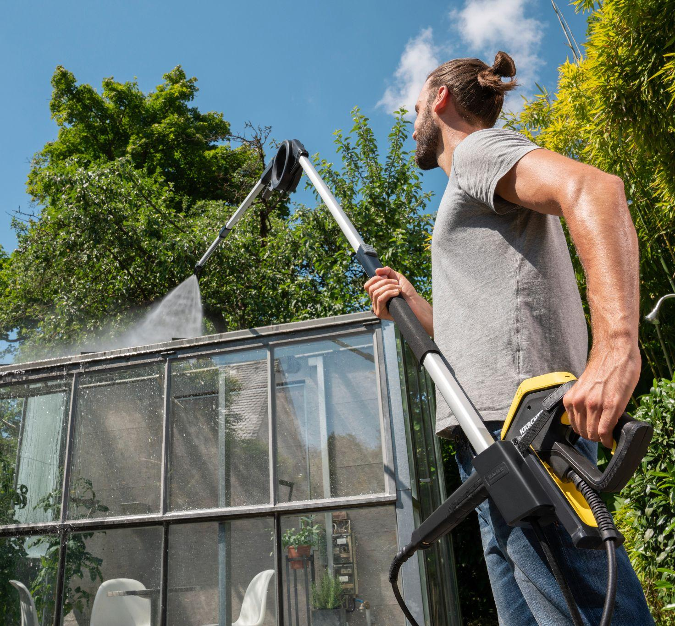
Mit Teleskoplanzen und schwenkbaren Düsen ist die Hochdruckreinigung von Gewächshäusern kein Problem. Leitern und Gerüste sind nicht notwendig. Das macht die Arbeit sicher.

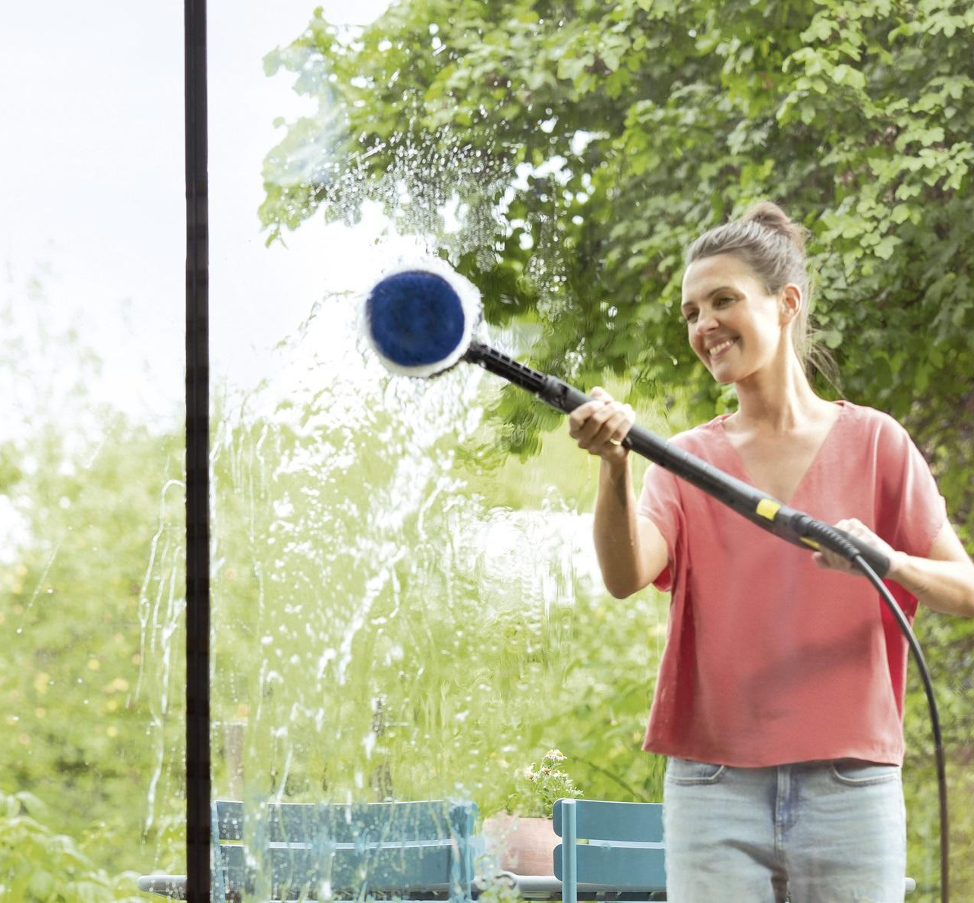
Eine gründliche Reinigung schafft wieder klare Verhältnisse – und lässt sich mit der richtigen Gerätschaft schnell und komfortabel erledigen. Waschbürsten ermöglichen eine schonende Bearbeitung.

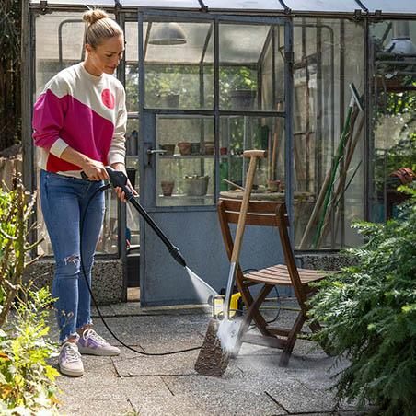
Mobile, akkubetriebene Druckreiniger erleichtern die schnelle und gründliche Reinigung von Arbeitsgeräten gleich vor Ort.

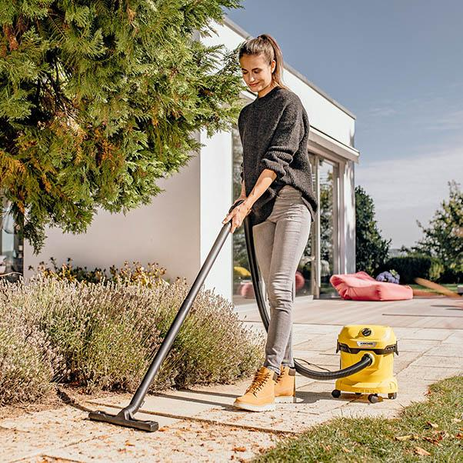
Ob im Gewächshaus oder auf den Wegen davor – kabellose Akku-Nass- /Trockensauger bieten eine einfache Möglichkeit, Rückstände wie Erde, Laub und Pflanzenreste schnell und gründlich zu entfernen.

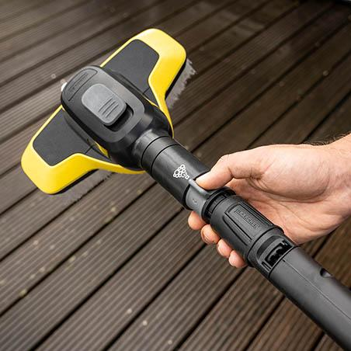
Waschbürsten als Zubehör für Hochdruckreiniger sorgen auch im Gewächshaus für eine schonende Reinigung.

